# **Mockups**

# Created on June 14 2019

# **Table of Contents**

1.0. Inicio

2.0. Inicio Recuperar Contraseña

3.0. Inicio Recuperar Contraseña Error

4.0. Cliente_Registro

5.0. Cliente_Registro Error

6.0. Administrador

7.0. Administrador perfil

8.0. Administrador registro usuario

9.0. Administrador registro usuario Error

10.0. Administrador clientes

11.0. Administrador Añadir cuña diario

12.0. Administrador Añadir cuña diario Error

13.0. Administrador Añadir Cuña Semanal

14.0. Cliente Historial cuñas

15.0. Cliente Cotizar Cuña

16.0. Locutor

17.0. Administrador QRS

# **1.0. Inicio**

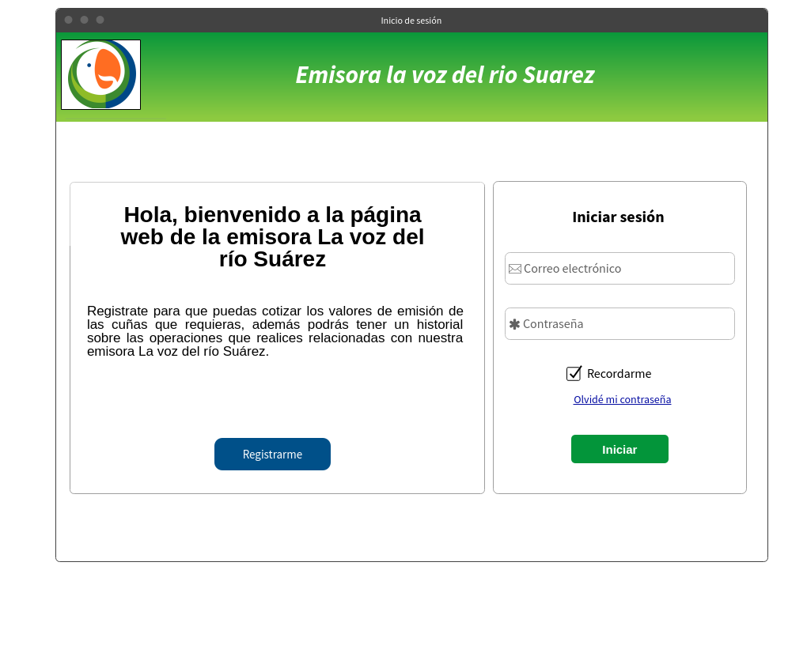

# **2.0. Inicio Recuperar Contraseña**

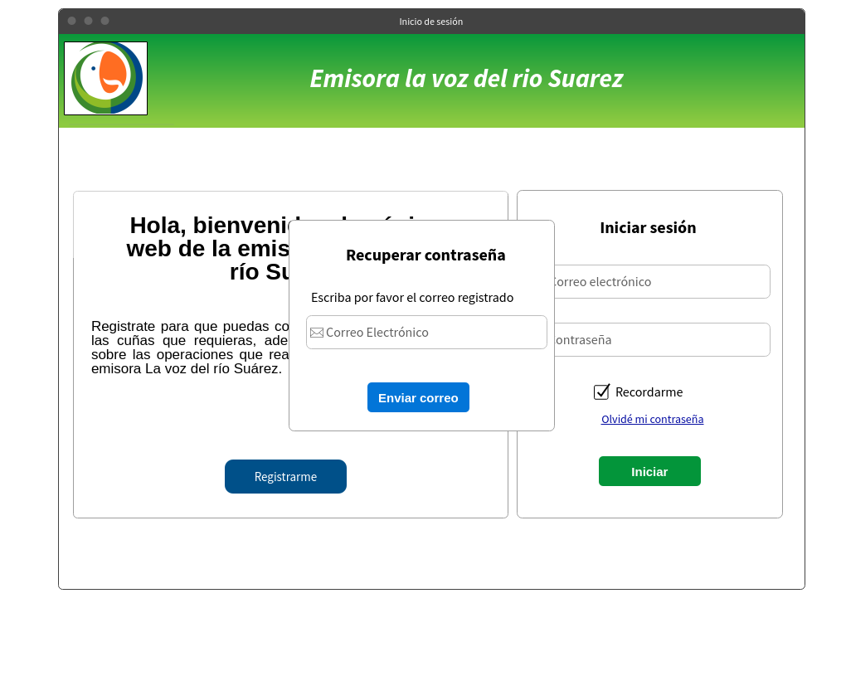

# **2.2. Comments: Inicio Recuperar Contraseña**

**jhonatanrocha97a@gmail.com**

Jun 14 2020

Ventana emergente

# **3.0. Inicio Recuperar Contraseña Error**

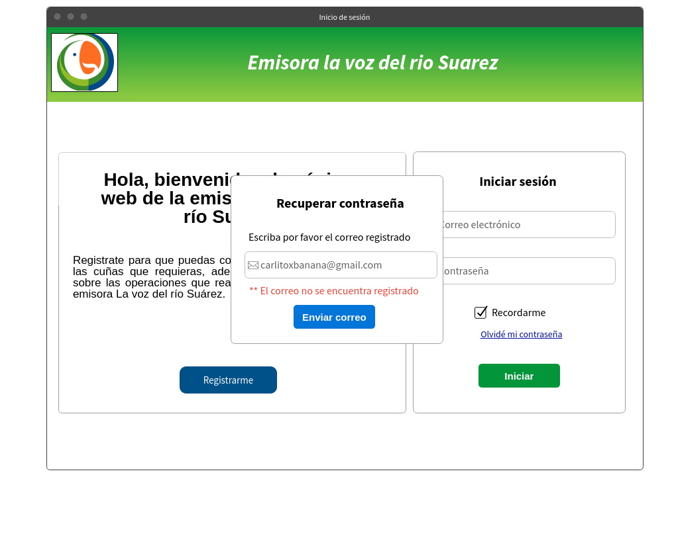

# **4.0. Cliente_Registro**

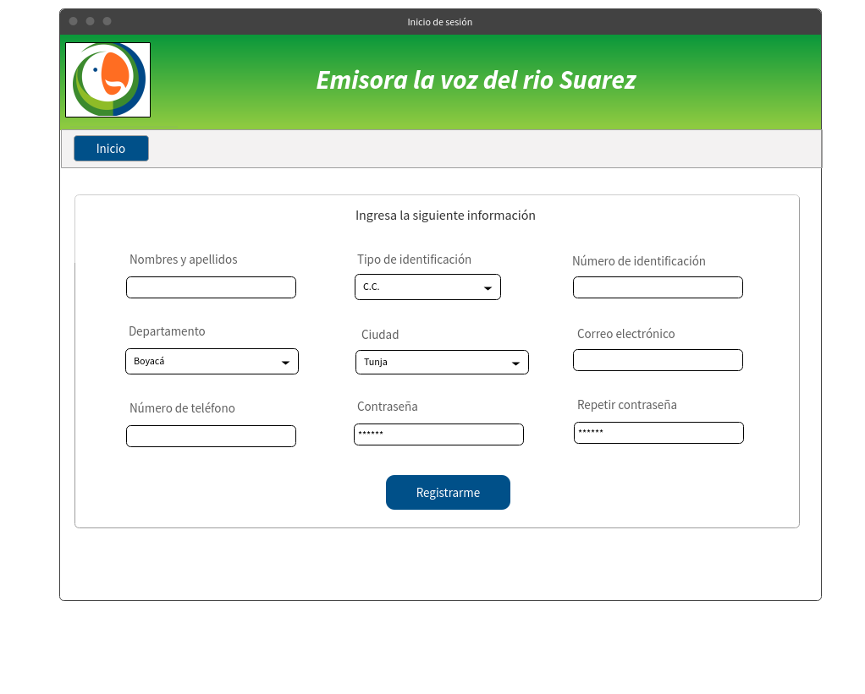

# **5.0. Cliente_Registro Error**

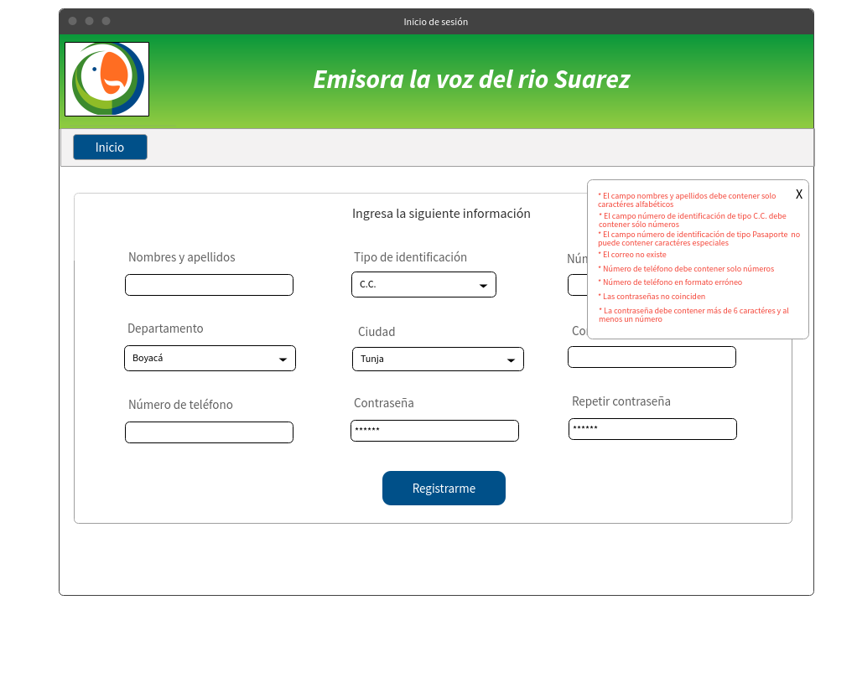

# **6.0. Administrador**

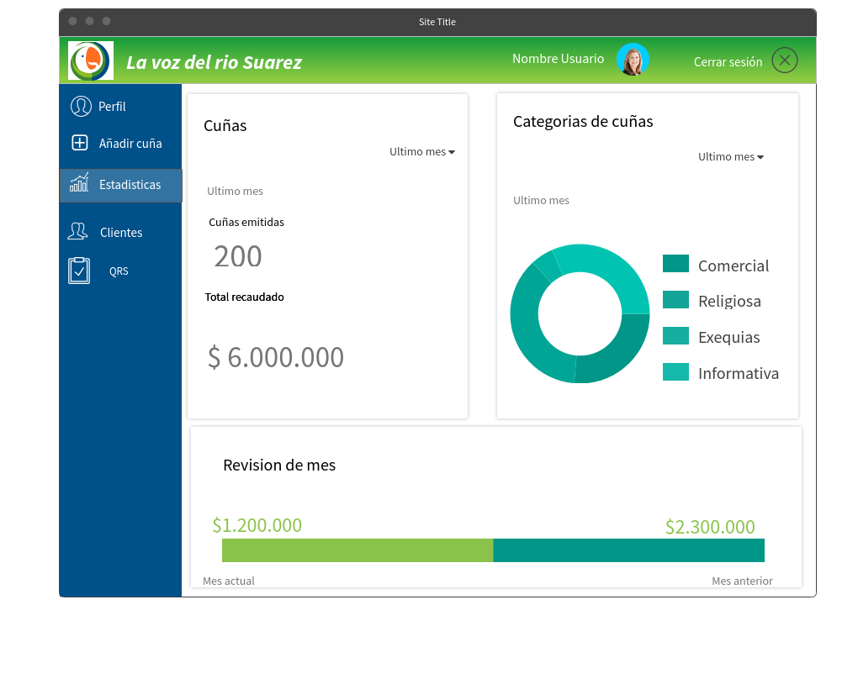

# **7.0. Administrador perfil**

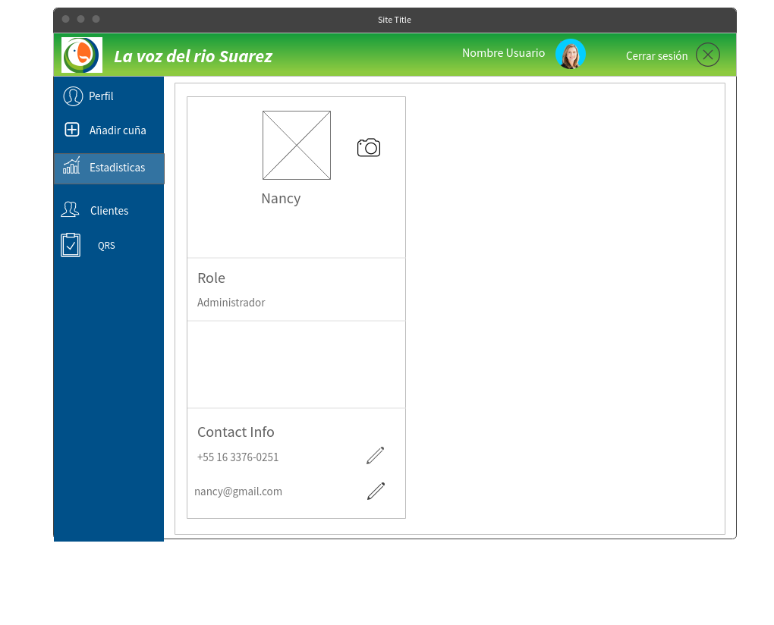

# **8.0. Administrador registro usuario**

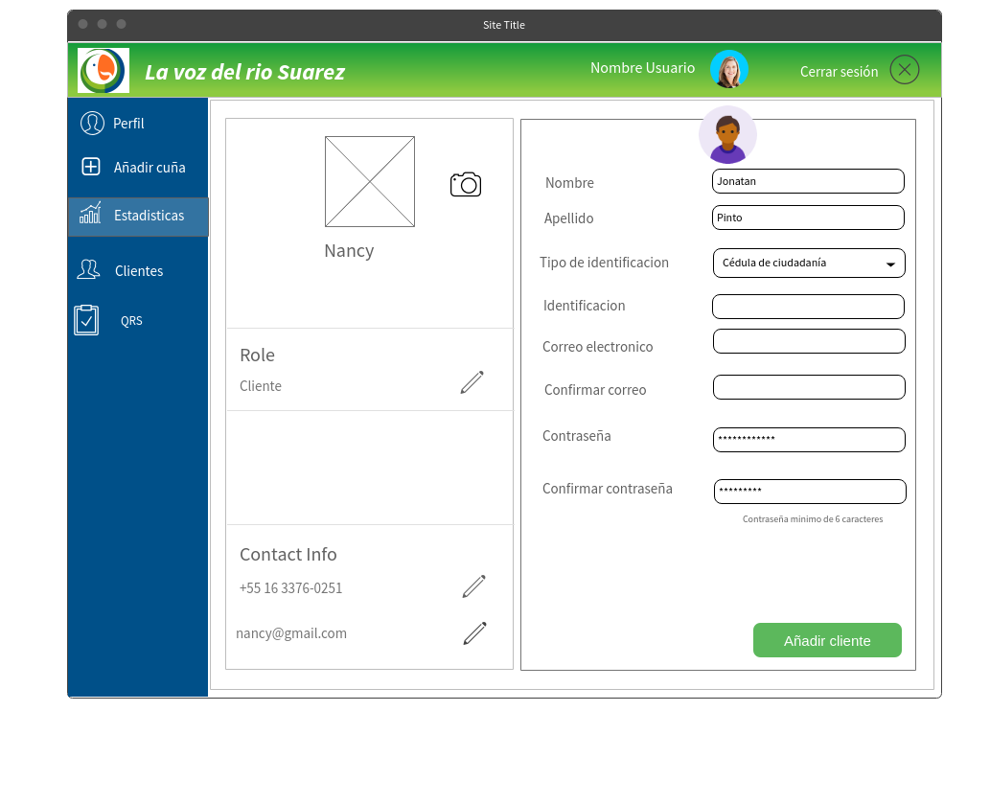

# **9.0. Administrador registro usuario Error**

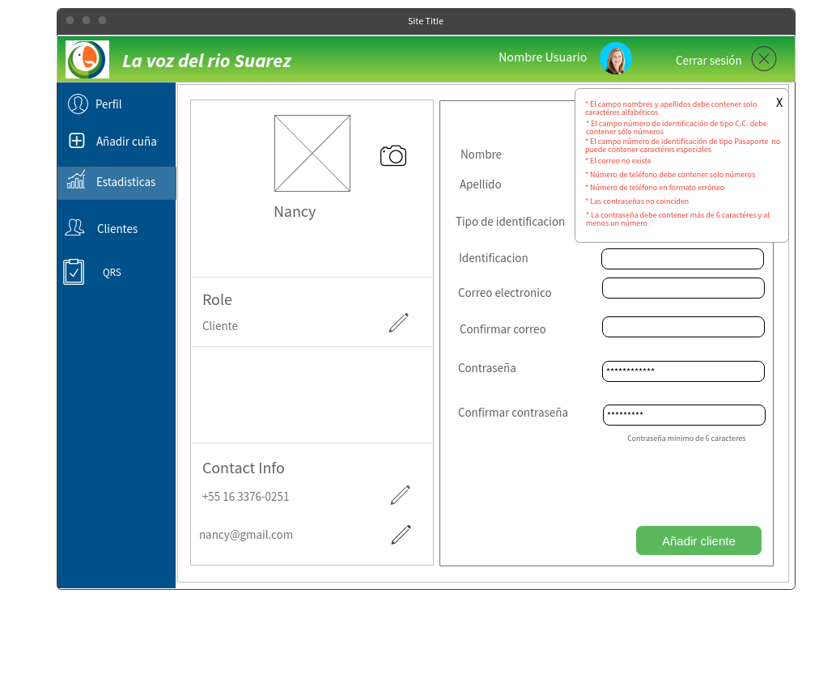

# **10.0. Administrador clientes**

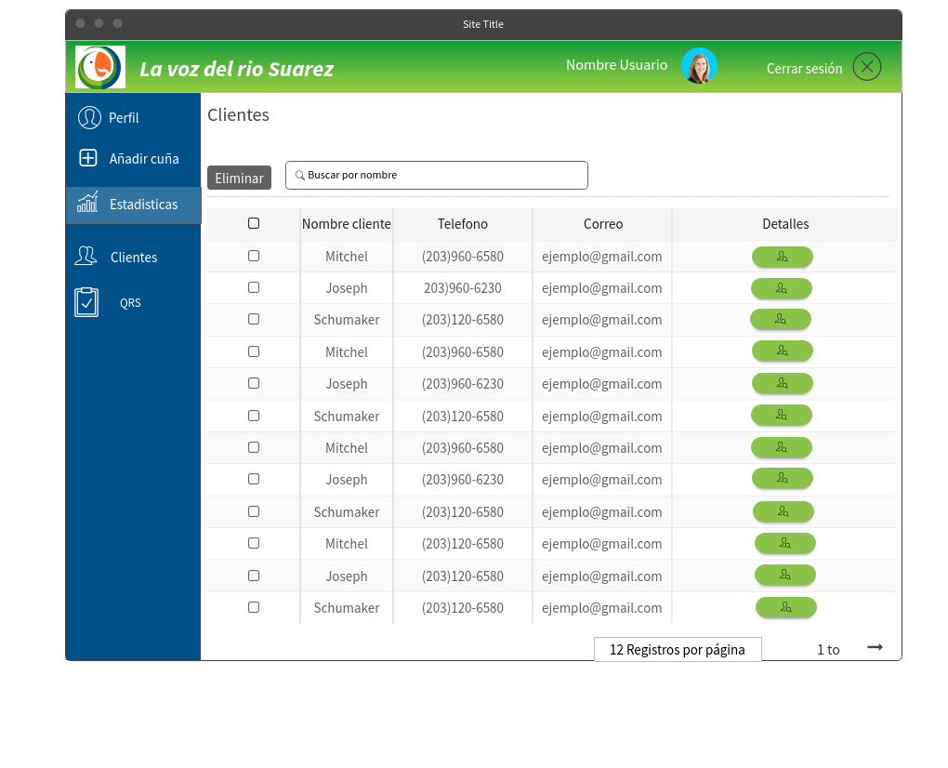

# **11.0. Administrador Añadir cuña diario**

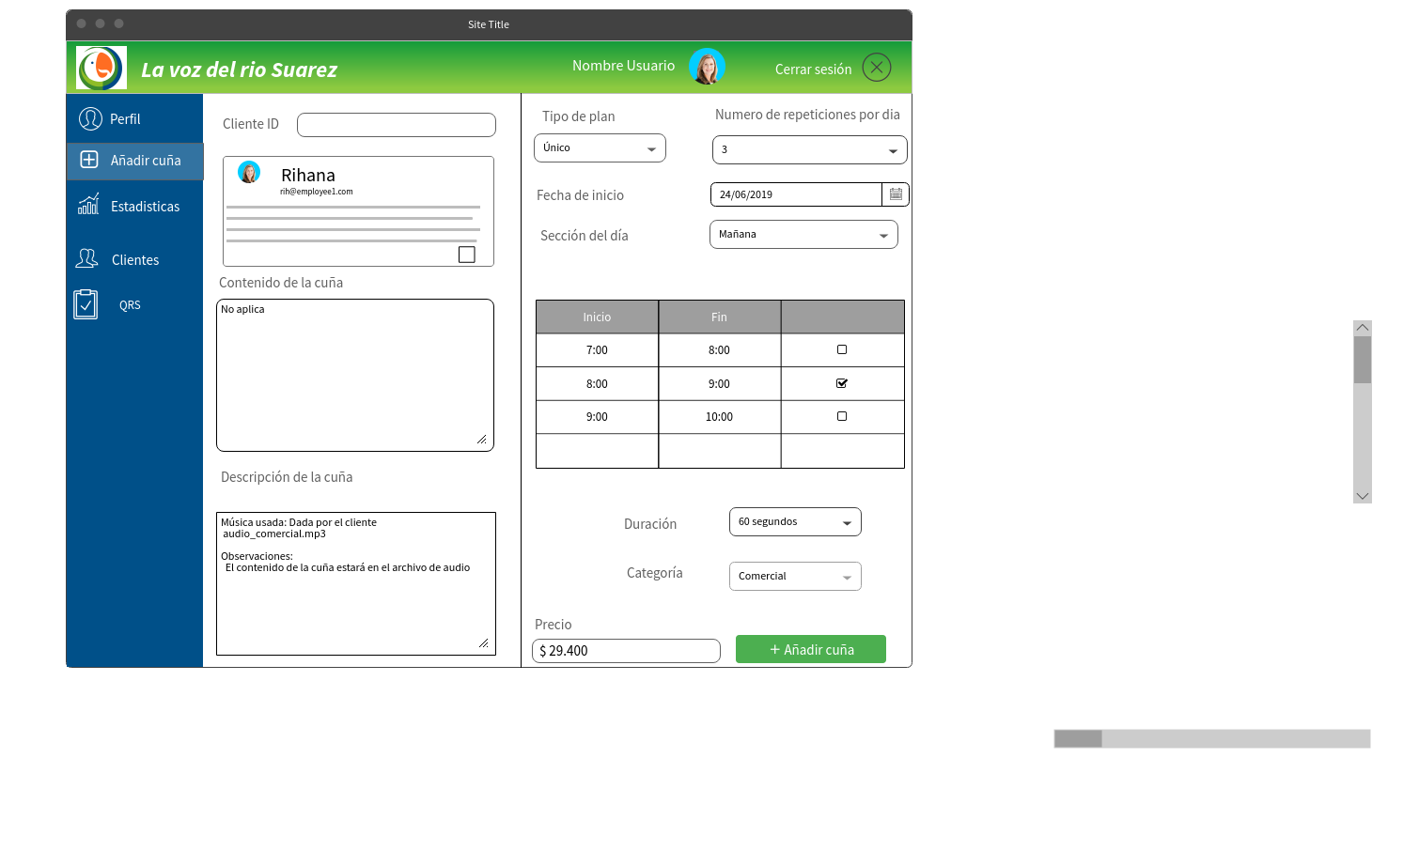

# **11.2. Comments: Administrador Añadir cuña diario**

**jhonatanrocha97a@gmail.com**

Jun 14 2020

Al escribir en el Cliente Id aparecen los datos del usuario encontrado con ese ID

# **12.0. Administrador Añadir cuña diario Error**

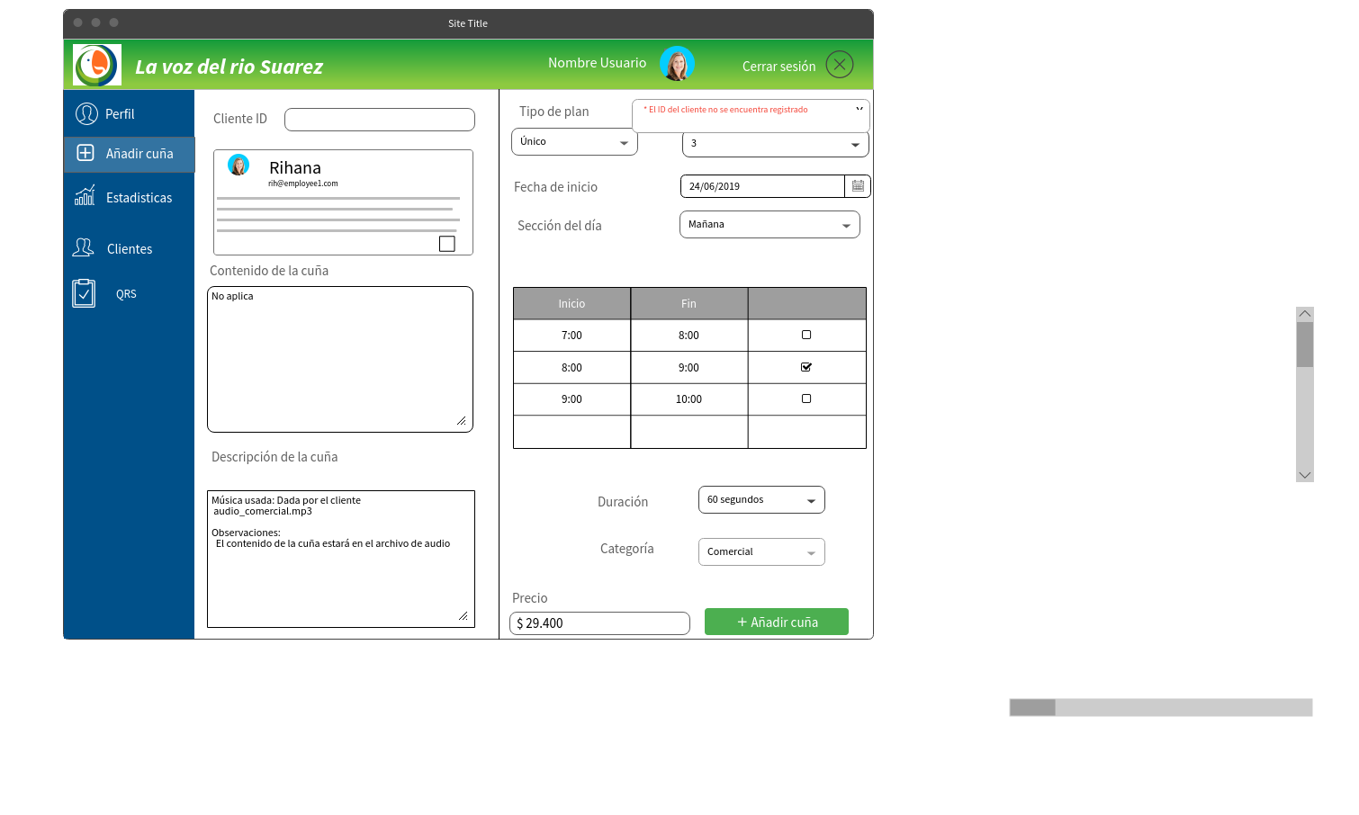

# **13.0. Administrador Añadir Cuña Semanal**

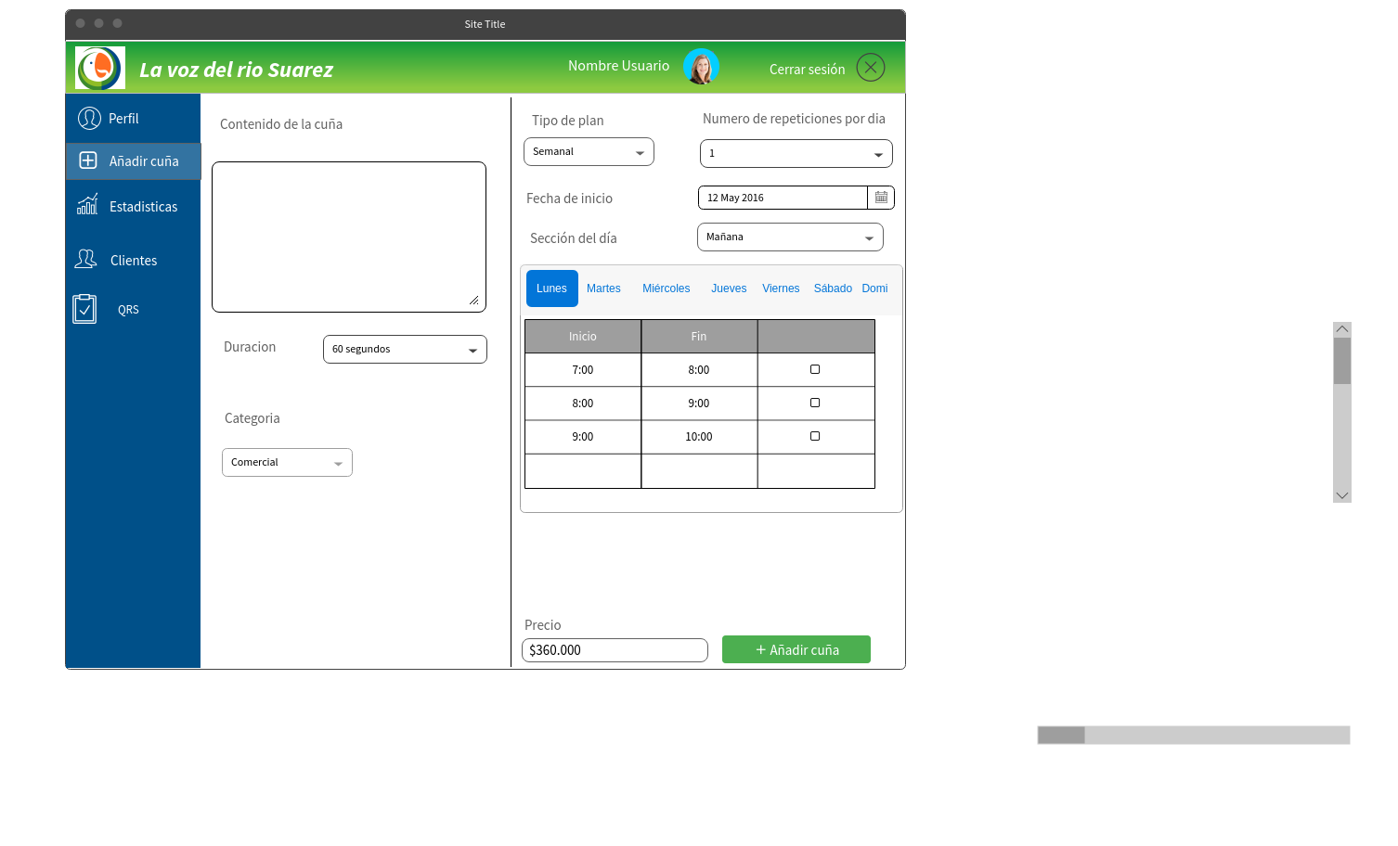

# **14.0. Cliente Historial cuñas**

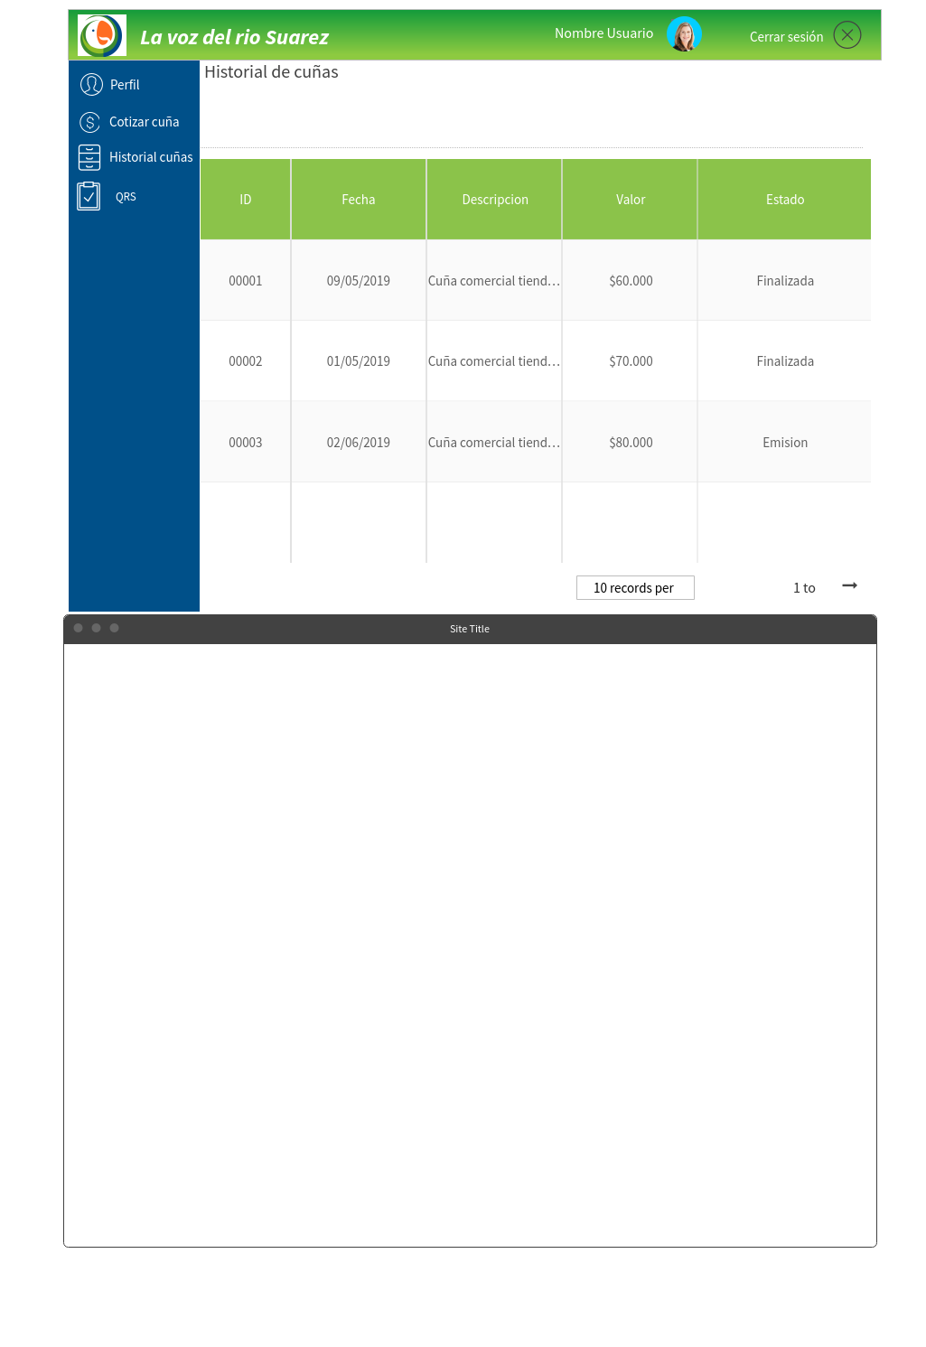

# **15.0. Cliente Cotizar Cuña**

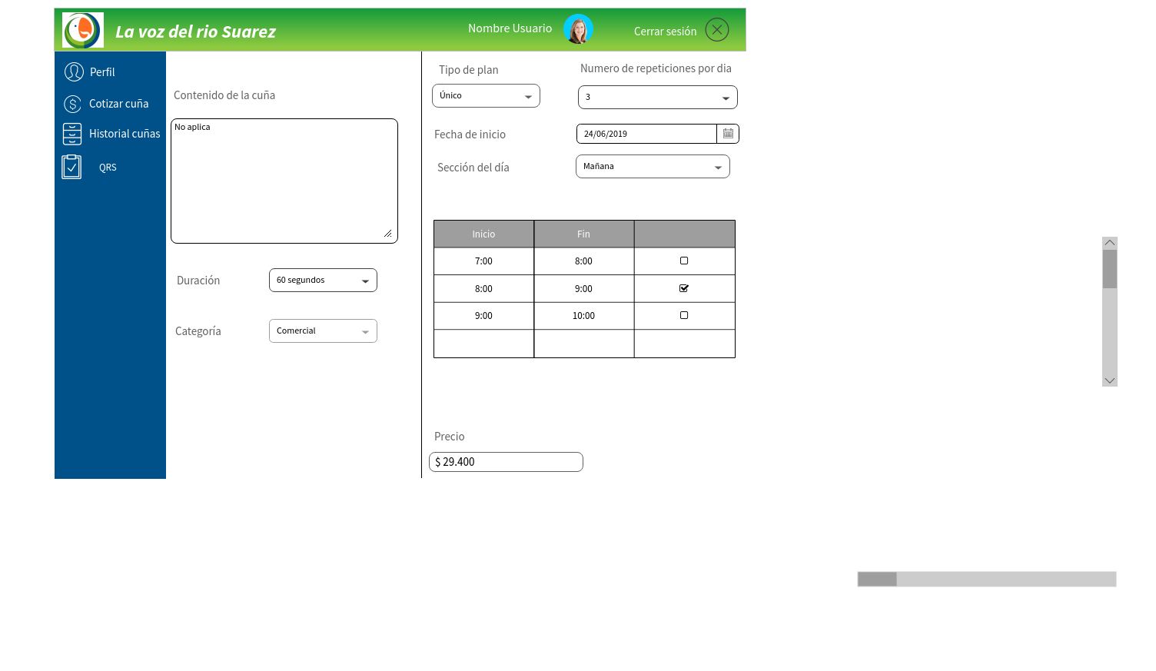

# **16.0. Locutor**

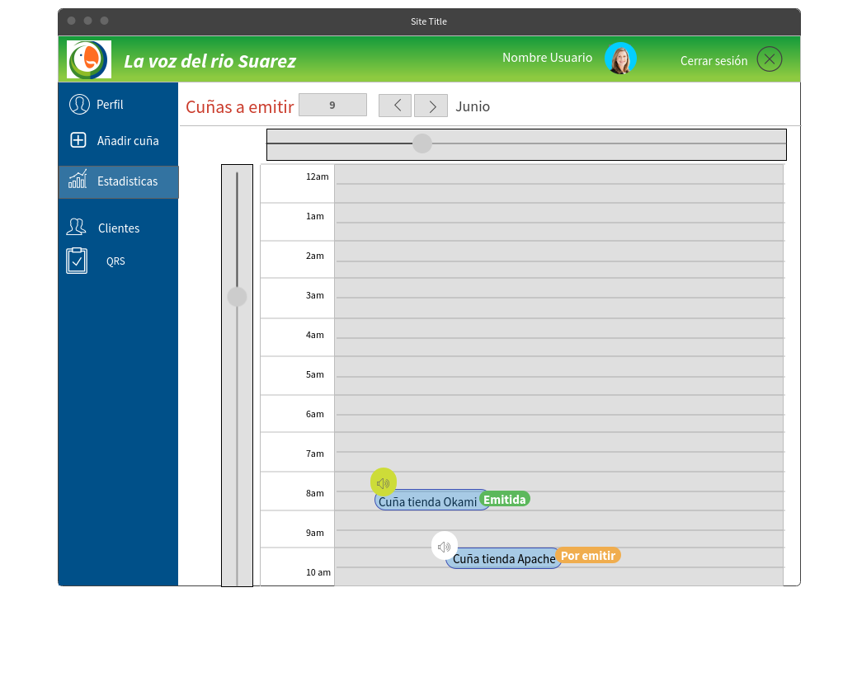

# **17.0. Administrador QRS**

